PEDIDO DE PROVIDÊNCIA Nº 1511/2025

Limpeza e roçada na Rua São Luiz Gonzaga, no trecho entre a Rua Princesa Isabel e a Rua Nogueira, no Bairro Guarani.

Solicita-se, após os trâmites regimentais, que seja enviada cópia da presente proposição ao Poder Executivo, para que realize as seguintes providências:

Limpeza e roçada na Rua São Luiz Gonzaga, no trecho entre a Rua Princesa Isabel e a Rua Nogueira, no Bairro Guarani.

A vegetação está alta, sendo o local de grande circulação.

Diante do acima exposto e sabedores da atenção de Vossa Excelência aos anseios da comunidade, contamos com seu apoio no atendimento deste pedido o mais breve possível.

Novo Hamburgo, 13 de maio de 2025.

Vereadora Daia Hanich

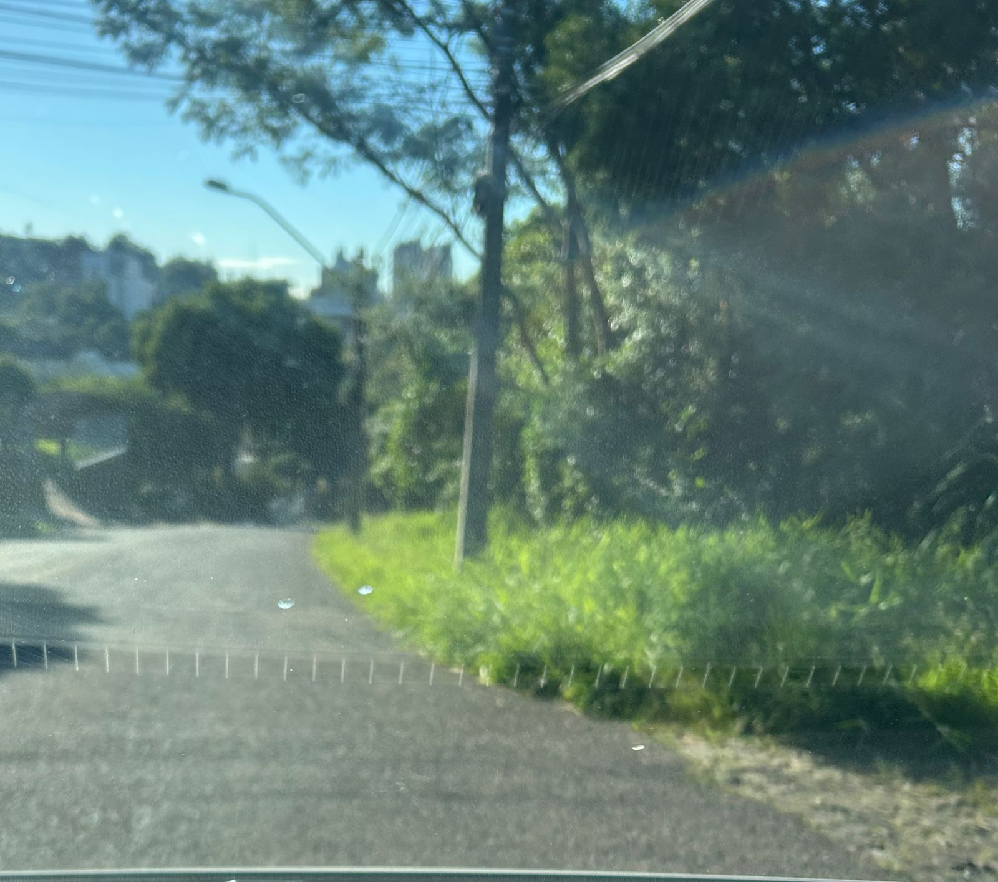

Obs.: Redação conforme original da autora.
/AU

